รายงานผลการดำเนินงาน
ตัวชี้วัด ED 5 จำนวนขององค์กรนักศึกษาที่เกี่ยวกับความยั่งยืน
Number of student organizations related to sustainability
มหาวิทยาลัยราชภัฏบุรีรัมย์ มี 1 องค์กร กองพัฒนานักศึกษา ผู้ดูแล

ที่ | โครงการ | ผลการดำเนินงาน | Link/หลักฐาน
1 | โครงการเปิดโลกกิจกรรมนักศึกษา  (35 ชมรมนักศึกษา) | เป็นการทำให้นักศึกษารู้จักใช้เวลาว่างให้เป็นประโยชน์ โดยการจับกลุ่มผู้มความชอบหรือสนใจเรื่องเดียวกัน จัดตั้งเป็นชมรมนักศึกษา และเปิดรับสมัคร รวมถึงมองถึงการจัดกิจกรรมนักศึกษาในอนาคต | ใบสมัครสมาชิกชมรมครอบครัวพอเพียง มหาวิทายาลัยราชภัฏบุรีรัมย์ (google.com)
2 | โครงการปลูกป่าเฉลิมพระเกียรติ  (องค์การบริหารนักศึกษา,สภานักศึกษา) | เป็นการสร้างจิตสำนึกให้นักศึกษาได้รู้คุณค่าของป่า สิ่งแวดล้อม | 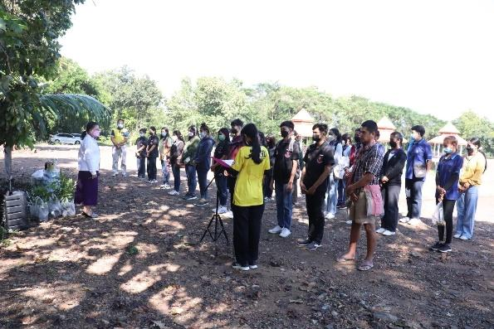
3 | โครงการ The Spirit of Leadership Student  (องค์กรนักศึกษา มหาวิทยาลัยราชภัฏบุรีรัมย์ ทั้งหมด) | การพัฒนาบุคลิกภาพของตนเอง และมีความรู้ความเข้าใจเกี่ยวกับนวัตกรรมต่อยอดกิจกรรมนักศึกษา | https://www.facebook.com/dsd.bru  